R E C H N U N G
H O N O R A R
Titel / Qualifikation
Vorname Name
Steuernummer / Umsatzsteuer Identifikationsnummer
Anschrift Straße 1
12345 Stadt
Leistungsempfänger:
Total Digital! Projekt in Stadtbibliothek
Stadt Musterstadt
Rechnungsdatum:
xx.xx.xxxx
Rechnungsnummer:
xx-xx-xxx
Sehr geehrte Damen und Herren,
folgende vereinbarte Leistungen stelle ich Ihnen heute in Rechnung.
Datum / Zeitraum der Leistung | Umfang / Leistungsbeschreibung  Vereinbartes Entgelt für Leistung, inkl. Umsatzsteuer  Hinweis auf Auflistung der Stunden im Anhang
Ich danke Ihnen für den Auftrag und die gute Zusammenarbeit.
Bitte überweisen Sie den Betrag bis zum xx.xx.xxxx auf folgendes Konto:
Mein Name
Name der Bank
IBAN: AB02 1234 1234 1234 1234 56
BIC: BLABLADE 01
Mit freundlichen Grüßen
___________________________________________________________
Ort, Datum Vorname Name

N A C H W E I S
S T U N D E N
Titel / Qualifikation
Vorname Name
Anschrift Straße 1
12345 Stadt
Leistungsempfänger:
Total Digital! Projekt in Stadtbibliothek X
Stadt Musterstadt
Datum | Arbeits-anfang | Arbeits-ende | Anzahl Stunden | Bezeichnung der Tätigkeit

___________________________________________________________
Ort, Datum Vorname Name

„Total Digital! Lesen und erzählen mit digitalen Medien“
Ein Projekt des Deutschen Bibliotheksverbands e.V. (dbv)
im Rahmen von „Kultur macht stark: Bündnisse für Bildung“
(2018-2022)

Hinweise zum Musterformular für Rechnungen von Honorarkräften
Wir empfehlen Ihnen, unsere Mustervorlage zu verwenden oder eine gleichwertige Rechnung anzufordern.
Bitte überweisen Sie die offenen Beträge erst nach Erhalt und Prüfung der Rechnung.
Achtung: Bezahlungen in bar sind nicht zulässig. Die Rechnungen sind zehn Jahre aufzubewahren.
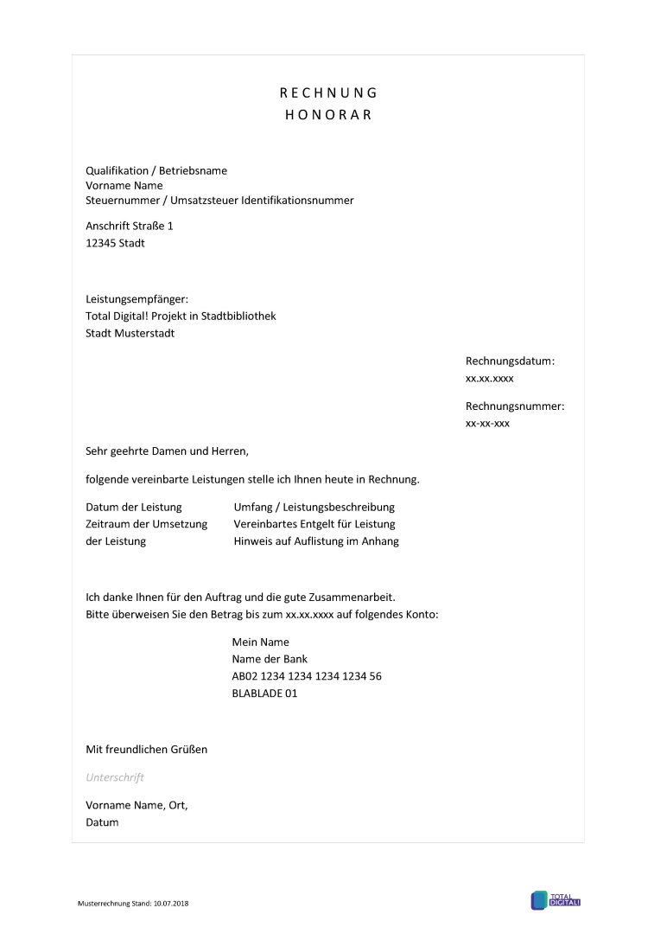
Vollständiger Name und Anschrift
der Honorarkraft und die Qualifizierung
Vollständiger Name und Anschrift
des Leistungsempfängers – z.B. der Bibliothek
Rechnungsdatum und
fortlaufende Rechnungsnummer
zur Sicherstellung der Einmaligkeit
Umfang: (Anfang und Ende, Anzahl Stunden) und Bezeichnung der Art der Leistungen
Diese Auflistung kann auch als Anhang durch den Stundenzettel erfolgen.
Bitte die Summe des Entgeltes benennen.
Hinweis: In „Total Digital!“ beinhalten die Honorarbeträge bereits die Umsatzsteuer.
Bitte benennen, wohin der Betrag zu überweisen ist.
Bitte Unterschrift mit Name, Ort und Datum versehen.

